МИНОБРНАУКИ РОССИИ
Федеральное государственное бюджетное
образовательное учреждение высшего образования«Тульский государственный университет»
Институт прикладной математики и компьютерных наук

ЛАБОРАТОРНАЯ РАБОТА №2
по дисциплине
Интернет-программирование

по теме
«Гиперссылки»

Выполнил: ст. гр. 220032-11 Лаукерт К.М.

Принял: к.т.н., доцент ИПМКН Сафронова М.А.

Тула 2026

Лабораторная работа №2
по теме «Гиперссылки»

Цель: изучить использование различных гиперссылок в HTML документе.
Задание
Создать шаблон страницы сайта, включающий его логические части, и подготовить несколько страниц, связанных ссылками: Главная, О себе, Мои работы (для последующей публикации заданий курса), Файлы (с возможностью скачать какие-либо файлы на странице), Контакты (контактная информация, включающая адрес E-mail), Ссылки (страница с внешними ссылками).
В коде использовать разметку HTML5 и относительные ссылки, ссылки-якоря, ссылки на адрес E-mail. Проверить работу сайта и его валидность.
1. Шаблон страницы сайта
Шаблон страницы сайта (файл template.html) включает логические части: header — шапка с названием сайта и меткой id="top" для ссылок-якорей «В начало»; nav — навигация по сайту; main — основное содержимое из секций section с метками id; aside — боковая панель с дополнительными ссылками; footer — подвал с копирайтом, ссылкой-якорем и ссылкой на e-mail. Все страницы сайта построены по этому шаблону. Полный код шаблона находится в приложении 1.
Структура сайта: главная страница index.html; страницы about.html («О себе»), works.html («Мои работы»), files.html («Файлы»), contacts.html («Контакты»), links.html («Ссылки»); вложенные папки downloads (файлы для скачивания) и img (фотография автора).
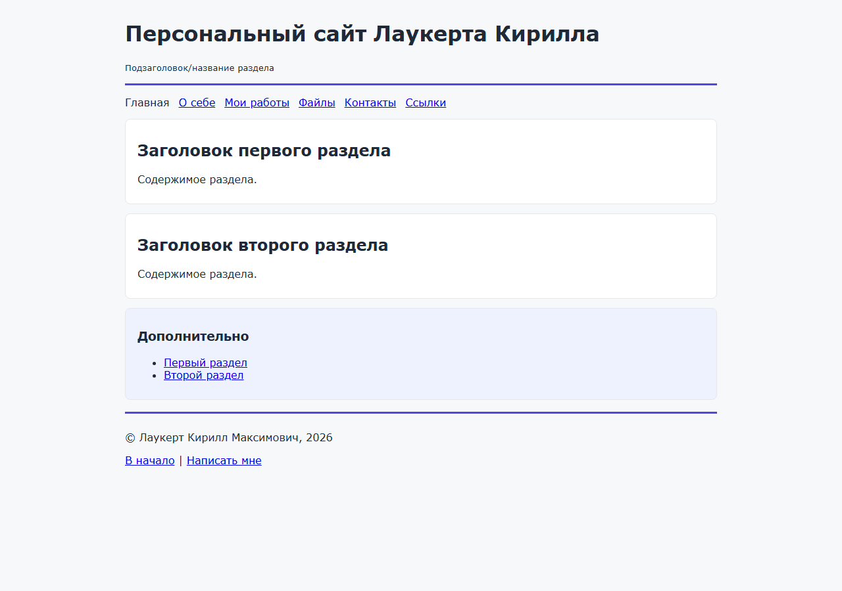
Рисунок 1 – Шаблон страницы сайта (template.html) в браузере
2. Навигация и относительные ссылки
Навигация оформлена списком ссылок в блоке nav и одинакова на всех страницах. Ссылка текущей страницы — ссылка-заглушка: тег <a> без атрибута href, с подсказкой в атрибуте title. Остальные пункты — относительные ссылки на страницы сайта (файлы лежат в одной папке):
<nav>
<ul>
<!-- Ссылка-заглушка: текущая страница, href отсутствует -->
<li><a title="Вы уже на этой странице">Главная</a></li>
<!-- Относительная ссылка на страницу этого сайта -->
<li><a href="about.html" title="Страница обо мне">О себе</a></li>
<li><a href="works.html" title="Задания курса">Мои работы</a></li>
...
</ul>
</nav>
Относительные пути используются и к вложенным папкам (фото на странице «О себе»: src="img/avatar.jpg"; файлы на странице «Файлы»: href="downloads/rezjume.txt"), и к родительской папке — на странице «Мои работы» ссылки на страницы первой лабораторной работы записаны с переходом в родительскую папку: <a href="../ЛР1/first.html">.
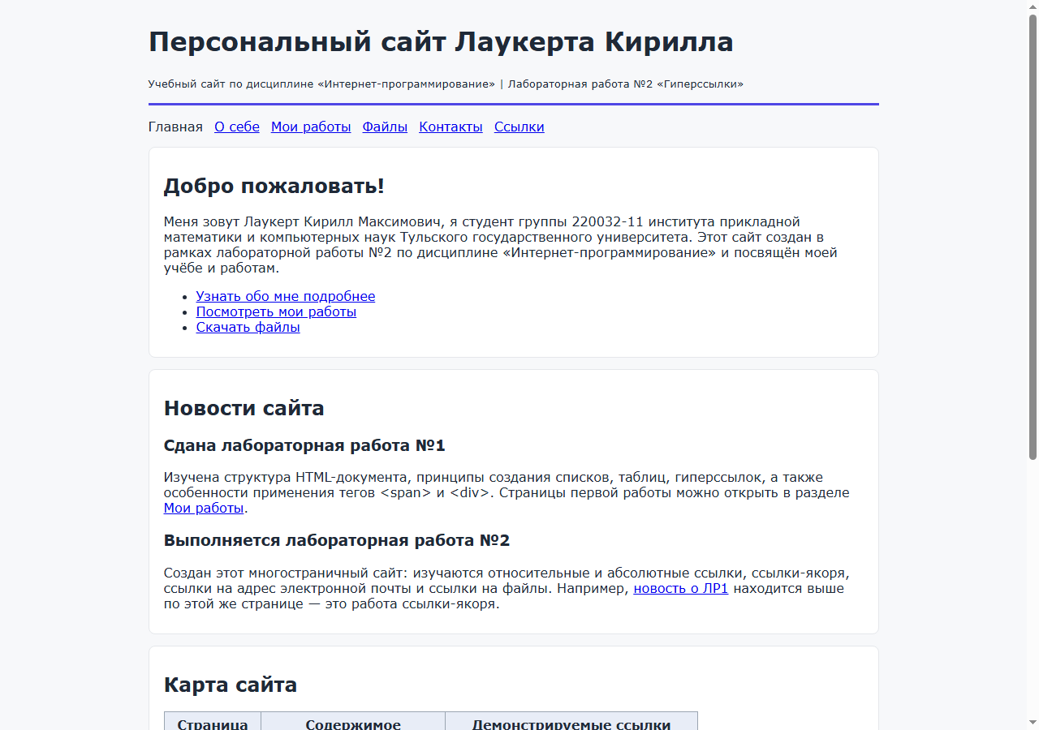
Рисунок 2 – Главная страница сайта (index.html)
3. Ссылки-якоря
Метки для ссылок-якорей создаются атрибутом id элементов (заголовки, секции, шапка). Ссылки-якоря используются для прокрутки к началу страницы (href="#top"), к разделам текущей страницы (оглавления на страницах) и к меткам других страниц (href="путь#метка"):
<!-- Метки: атрибут id элемента -->
<header id="top">...</header>
<h3 id="news-lr1">Сдана лабораторная работа №1</h3>

<!-- Ссылки-якоря -->
<a href="#top" title="Вернуться к началу страницы">В начало</a> <!-- к метке этой страницы -->
<a href="#news-lr1">новость о ЛР1</a> <!-- к разделу этой страницы -->
<a href="about.html#education">Моё образование</a> <!-- к метке другой страницы -->
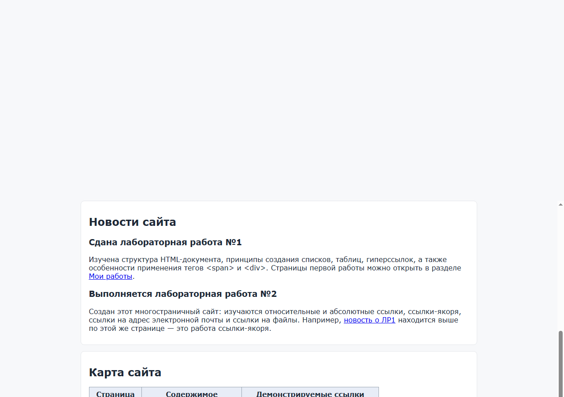
Рисунок 3 – Переход по ссылке-якорю (страница прокручена к разделу «Новости сайта")
4. Страница «О себе»
Страница about.html содержит анкету с фотографией автора (фото загружается из вложенной папки img), сведения об образовании и интересах. В начале страницы — оглавление из ссылок-якорей на разделы. Полный код находится в приложении 3.
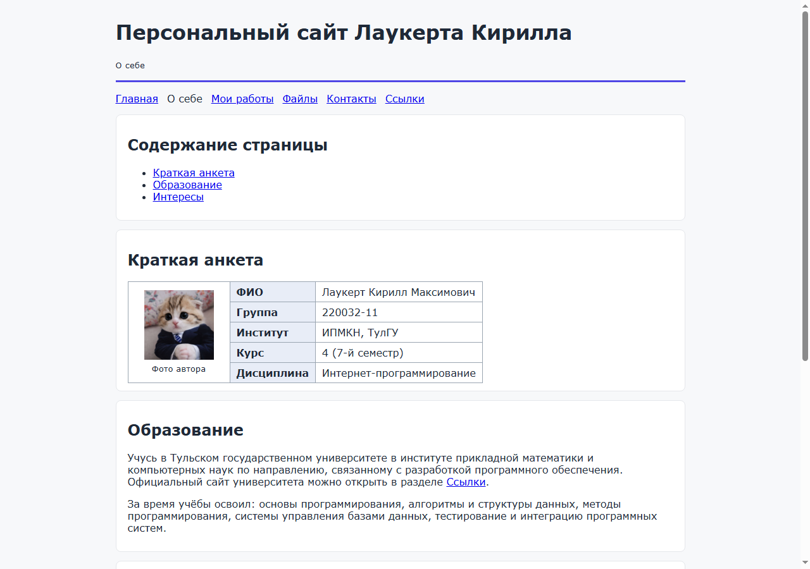
Рисунок 4 – Страница «О себе» (about.html)
5. Страница «Мои работы»
Страница works.html предназначена для последующей публикации заданий курса. Сейчас на ней размещены разделы о лабораторных работах №1 и №2 с якорями-метками; для ЛР1 страницы открываются относительными ссылками с переходом в родительскую папку (../ЛР1/...). Полный код находится в приложении 4.
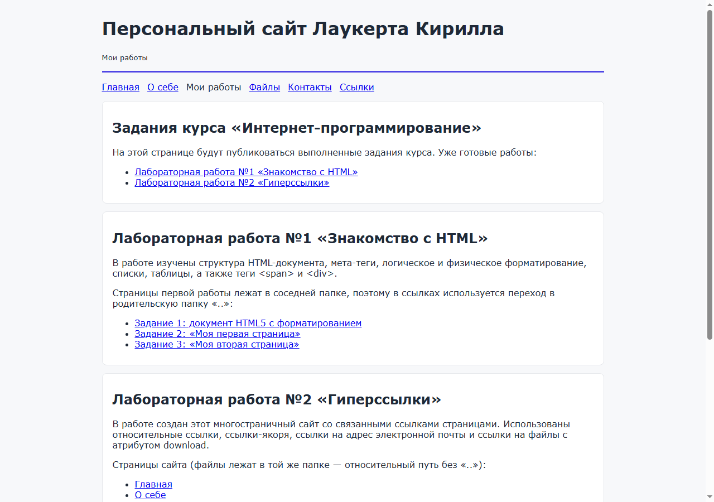
Рисунок 5 – Страница «Мои работы» (works.html)
6. Страница «Файлы» и ссылки на файлы
Страница files.html содержит таблицу файлов для скачивания. В атрибуте href указывается относительный путь к файлу, а атрибут download предписывает браузеру скачать файл, а не открывать его:
<!-- Ссылка на файл с атрибутом download: браузер скачает файл -->
<a href="downloads/rezjume.txt" download title="Текстовое резюме">rezjume.txt</a>
Для сравнения рядом приведена ссылка на тот же файл без атрибута download — текстовый файл откроется прямо в браузере. Полный код страницы находится в приложении 5.
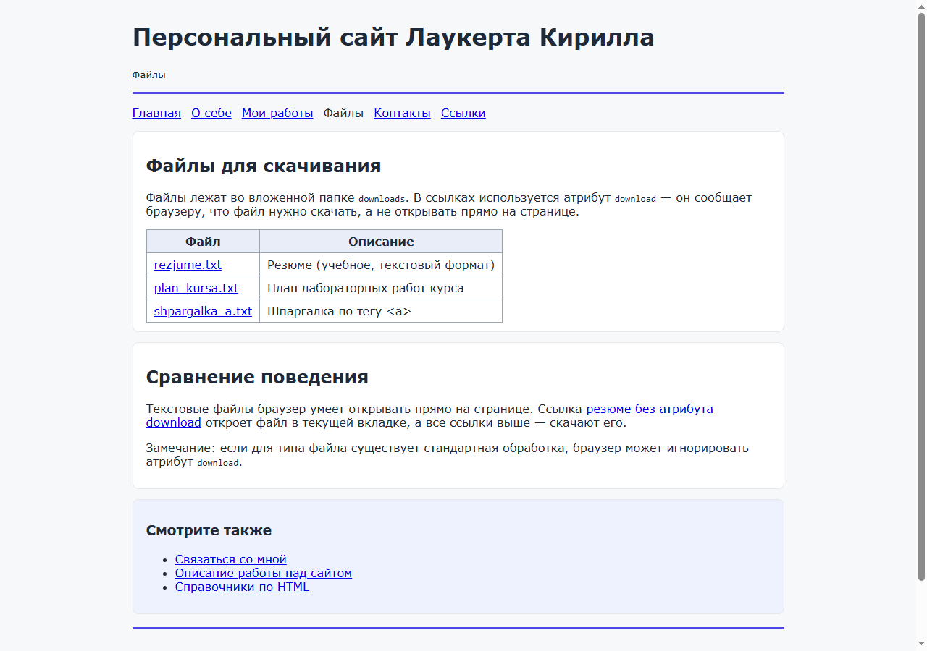
Рисунок 6 – Страница «Файлы» (files.html)
7. Страница «Контакты» и ссылки на E-mail
Страница contacts.html содержит контактную информацию. Ссылка на адрес электронной почты создаётся указанием в href схемы mailto:адрес; параметром subject можно задать тему письма (значение записывается в процентной кодировке). Адрес на странице — макетный (домен example.com зарезервирован для примеров):
<!-- Ссылка на адрес электронной почты -->
<a href="mailto:laukert@example.com">laukert@example.com</a>
<!-- Письмо с заранее заполненной темой «Вопрос по сайту» -->
<a href="mailto:laukert@example.com?subject=%D0%92%D0%BE%D0%BF%D1%80%D0%BE%D1%81%20%D0%BF%D0%BE%20%D1%81%D0%B0%D0%B9%D1%82%D1%83">письмо с темой</a>
Полный код страницы находится в приложении 6.
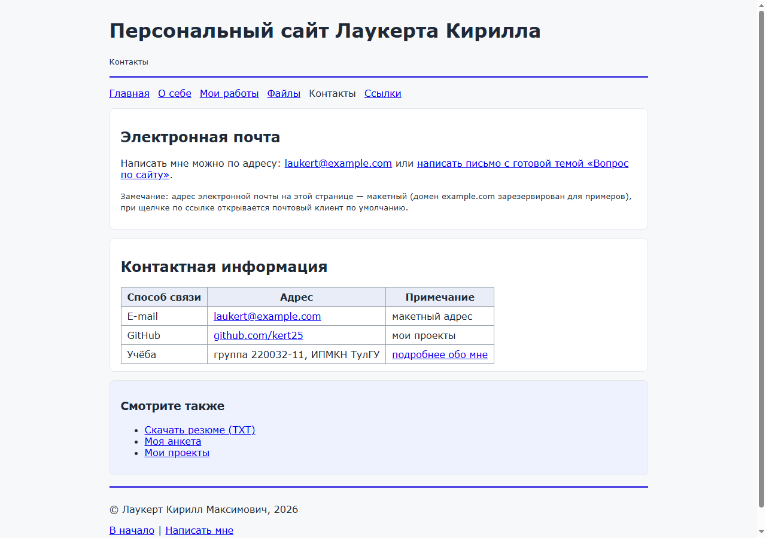
Рисунок 7 – Страница «Контакты» (contacts.html)
8. Страница «Ссылки» и абсолютные ссылки
Страница links.html содержит внешние ссылки, сгруппированные по категориям со ссылками-якорями в оглавлении. Внешние ссылки — абсолютные (протокол + имя сервера + путь), открываются в новой вкладке атрибутом target="_blank"; приводится также абсолютная ссылка с якорем на раздел внешней страницы:
<!-- Абсолютная внешняя ссылка, открывается в новой вкладке -->
<a href="https://validator.w3.org/" target="_blank" title="Онлайн-валидатор W3C">W3C Markup Validation Service</a>
<!-- Абсолютная ссылка с якорем на раздел внешней страницы -->
<a href="https://ru.wikipedia.org/wiki/HTML#История" target="_blank">Википедия — HTML</a>
Полный код страницы находится в приложении 7.
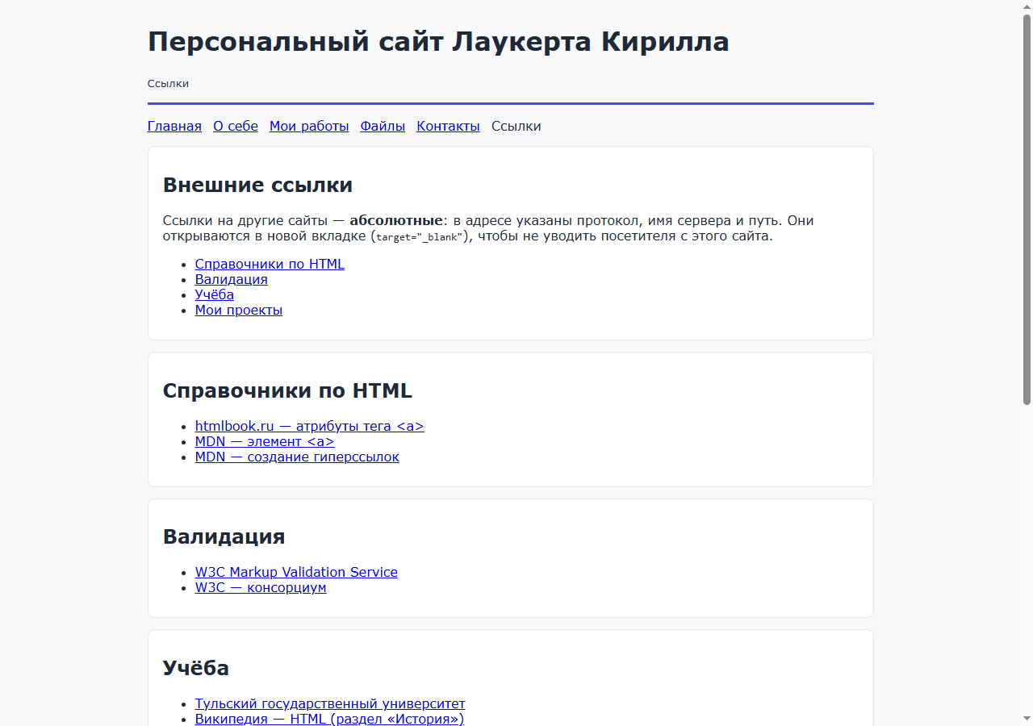
Рисунок 8 – Страница «Ссылки» (links.html)
9. Проверка работы сайта и валидности
Работа сайта проверялась в браузере Microsoft Edge: все переходы по относительным и абсолютным ссылкам, прокрутка к меткам по ссылкам-якорям (в том числе к меткам других страниц), открытие ссылки на e-mail, скачивание файлов по ссылкам с атрибутом download.
Дополнительно написан проверочный скрипт, который разбирает все семь HTML-файлов сайта и проверяет каждую ссылку и картинку: существование файла по каждому локальному пути и наличие каждой метки-якоря в целевом документе. Проверено 99 ссылок и картинок — 0 ошибок.
Валидность всех страниц проверена онлайн-валидатором консорциума W3C (validator.w3.org/nu, стандарт HTML5): все 7 страниц прошли проверку без ошибок и замечаний.
Вывод
В ходе выполнения лабораторной работы был создан шаблон страницы сайта с логическими частями и многостраничный сайт, страницы которого связаны гиперссылками. Изучены и применены на практике: относительные ссылки (в том числе во вложенные папки и через родительскую папку), ссылки-якоря (в том числе к меткам других документов), ссылки на адрес электронной почты (mailto с темой письма), ссылки на файлы с атрибутом download и абсолютные внешние ссылки с target="_blank". Работа всех ссылок и валидность страниц подтверждены проверкой.

ПРИЛОЖЕНИЯ
ПРИЛОЖЕНИЕ 1
HTML-код шаблона страницы сайта (template.html)
<!DOCTYPE html>
<html lang="ru">
<head>
<meta charset="utf-8">
<meta name="viewport" content="width=device-width, initial-scale=1.0">
<meta name="description" content="Шаблон страницы персонального сайта: логические части документа">
<meta name="author" content="Лаукерт Кирилл Максимович">
<title>Шаблон страницы сайта</title>
<!-- Базовое оформление, одинаковое для всех страниц сайта -->
<style>
body { font-family: Verdana, Arial, sans-serif; background-color: #f7f8fa; color: #1f2937; margin: 0 auto; max-width: 900px; padding: 0 16px 24px; }
header { border-bottom: 3px solid #4f46e5; padding-top: 10px; }
nav ul { list-style: none; padding: 0; display: flex; flex-wrap: wrap; gap: 14px; }
section, aside { background-color: #ffffff; border: 1px solid #e5e7eb; border-radius: 8px; padding: 12px 18px; margin: 14px 0; }
aside { background-color: #eef2ff; }
footer { border-top: 3px solid #4f46e5; margin-top: 18px; padding-top: 10px; }
table { border-collapse: collapse; }
th, td { border: 1px solid #9aa5b1; padding: 6px 10px; }
th { background-color: #e8edf7; }
</style>
</head>
<body>

<!-- ЛОГИЧЕСКАЯ ЧАСТЬ 1: шапка сайта. Атрибут id="top" — метка для ссылок-якорей «В начало» -->
<header id="top">
<h1>Персональный сайт Лаукерта Кирилла</h1>
<p><small>Подзаголовок/название раздела</small></p>
</header>

<!-- ЛОГИЧЕСКАЯ ЧАСТЬ 2: навигация по сайту (относительные ссылки на страницы).
Ссылка текущей страницы — ссылка-заглушка <a> без атрибута href -->
<nav>
<ul>
<li><a>Главная</a></li>
<li><a href="about.html" title="Страница обо мне">О себе</a></li>
<li><a href="works.html" title="Задания курса">Мои работы</a></li>
<li><a href="files.html" title="Файлы для скачивания">Файлы</a></li>
<li><a href="contacts.html" title="Контактная информация">Контакты</a></li>
<li><a href="links.html" title="Внешние ссылки">Ссылки</a></li>
</ul>
</nav>

<!-- ЛОГИЧЕСКАЯ ЧАСТЬ 3: основное содержимое страницы (секции с метками для якорей) -->
<main>
<section id="section-1">
<h2>Заголовок первого раздела</h2>
<p>Содержимое раздела.</p>
</section>
<section id="section-2">
<h2>Заголовок второго раздела</h2>
<p>Содержимое раздела.</p>
</section>
</main>

<!-- ЛОГИЧЕСКАЯ ЧАСТЬ 4: боковая панель (дополнительные ссылки) -->
<aside>
<h3>Дополнительно</h3>
<ul>
<li><a href="#section-1">Первый раздел</a></li>
<li><a href="#section-2">Второй раздел</a></li>
</ul>
</aside>

<!-- ЛОГИЧЕСКАЯ ЧАСТЬ 5: подвал: копирайт, ссылка-якорь «В начало», ссылка на e-mail -->
<footer>
<p>&copy; Лаукерт Кирилл Максимович, 2026</p>
<p>
<a href="#top" title="Вернуться к началу страницы">В начало</a> |
<a href="mailto:laukert@example.com" title="Написать письмо">Написать мне</a>
</p>
</footer>

</body>
</html>

ПРИЛОЖЕНИЕ 2
HTML-код главной страницы (index.html)
<!DOCTYPE html>
<html lang="ru">
<head>
<meta charset="utf-8">
<meta name="viewport" content="width=device-width, initial-scale=1.0">
<meta name="description" content="Персональный сайт Лаукерта Кирилла: главная страница с новостями и картой сайта">
<meta name="author" content="Лаукерт Кирилл Максимович">
<title>Главная — Персональный сайт Лаукерта Кирилла</title>
<!-- Базовое оформление, одинаковое для всех страниц сайта -->
<style>
body { font-family: Verdana, Arial, sans-serif; background-color: #f7f8fa; color: #1f2937; margin: 0 auto; max-width: 900px; padding: 0 16px 24px; }
header { border-bottom: 3px solid #4f46e5; padding-top: 10px; }
nav ul { list-style: none; padding: 0; display: flex; flex-wrap: wrap; gap: 14px; }
section, aside { background-color: #ffffff; border: 1px solid #e5e7eb; border-radius: 8px; padding: 12px 18px; margin: 14px 0; }
aside { background-color: #eef2ff; }
footer { border-top: 3px solid #4f46e5; margin-top: 18px; padding-top: 10px; }
table { border-collapse: collapse; }
th, td { border: 1px solid #9aa5b1; padding: 6px 10px; }
th { background-color: #e8edf7; }
</style>
</head>
<body>

<!-- Шапка сайта: id="top" — метка для ссылок-якорей «В начало» -->
<header id="top">
<h1>Персональный сайт Лаукерта Кирилла</h1>
<p><small>Учебный сайт по дисциплине «Интернет-программирование» | Лабораторная работа №2 «Гиперссылки»</small></p>
</header>

<!-- Навигация: относительные ссылки; текущая страница — ссылка-заглушка без href -->
<nav>
<ul>
<li><a title="Вы уже на этой странице">Главная</a></li>
<li><a href="about.html" title="Страница обо мне">О себе</a></li>
<li><a href="works.html" title="Задания курса">Мои работы</a></li>
<li><a href="files.html" title="Файлы для скачивания">Файлы</a></li>
<li><a href="contacts.html" title="Контактная информация">Контакты</a></li>
<li><a href="links.html" title="Внешние ссылки">Ссылки</a></li>
</ul>
</nav>

<main>
<!-- Вводный раздел: назначение сайта, переходы на другие страницы -->
<section id="intro">
<h2>Добро пожаловать!</h2>
<p>
Меня зовут Лаукерт Кирилл Максимович, я студент группы 220032-11 института
прикладной математики и компьютерных наук Тульского государственного университета.
Этот сайт создан в рамках лабораторной работы №2 по дисциплине
«Интернет-программирование» и посвящён моей учёбе и работам.
</p>
<ul>
<li><a href="about.html">Узнать обо мне подробнее</a></li>
<li><a href="works.html">Посмотреть мои работы</a></li>
<li><a href="files.html">Скачать файлы</a></li>
</ul>
</section>

<!-- Новости: раздел с метками для ссылок-якорей -->
<section id="news">
<h2>Новости сайта</h2>

<h3 id="news-lr1">Сдана лабораторная работа №1</h3>
<p>
Изучена структура HTML-документа, принципы создания списков, таблиц, гиперссылок,
а также особенности применения тегов &lt;span&gt; и &lt;div&gt;.
Страницы первой работы можно открыть в разделе
<a href="works.html#lr1">Мои работы</a>.
</p>

<h3 id="news-lr2">Выполняется лабораторная работа №2</h3>
<p>
Создан этот многостраничный сайт: изучаются относительные и абсолютные ссылки,
ссылки-якоря, ссылки на адрес электронной почты и ссылки на файлы.
Например, <a href="#news-lr1">новость о ЛР1</a> находится выше по этой же странице —
это работа ссылки-якоря.
</p>
</section>

<!-- Карта сайта: таблица переходов -->
<section id="sitemap">
<h2>Карта сайта</h2>
<table>
<tr><th>Страница</th><th>Содержимое</th><th>Демонстрируемые ссылки</th></tr>
<tr><td><a href="about.html">О себе</a></td><td>Автобиография, анкета</td><td>Относительные, якоря</td></tr>
<tr><td><a href="works.html">Мои работы</a></td><td>Задания курса</td><td>Относительные (в т.ч. «..»), якоря</td></tr>
<tr><td><a href="files.html">Файлы</a></td><td>Файлы для скачивания</td><td>Ссылки на файлы (download)</td></tr>
<tr><td><a href="contacts.html">Контакты</a></td><td>Контактная информация</td><td>Ссылка на e-mail (mailto)</td></tr>
<tr><td><a href="links.html">Ссылки</a></td><td>Внешние ссылки</td><td>Абсолютные, target="_blank"</td></tr>
</table>
</section>
</main>

<!-- Боковая панель: ссылки-якоря на метки ДРУГИХ документов (путь#метка) -->
<aside>
<h3>Полезные разделы</h3>
<ul>
<li><a href="about.html#education">Моё образование</a></li>
<li><a href="works.html#lr2">Работа над ЛР2</a></li>
<li><a href="contacts.html#email">Электронная почта</a></li>
<li><a href="links.html#spravochniki">Справочники по HTML</a></li>
</ul>
</aside>

<!-- Подвал: копирайт, ссылка-якорь «В начало», ссылка на e-mail -->
<footer>
<p>&copy; Лаукерт Кирилл Максимович, 2026</p>
<p>
<a href="#top" title="Вернуться к началу страницы">В начало</a> |
<a href="mailto:laukert@example.com" title="Написать письмо (макетный адрес)">Написать мне</a>
</p>
</footer>

</body>
</html>

ПРИЛОЖЕНИЕ 3
HTML-код страницы «О себе» (about.html)
<!DOCTYPE html>
<html lang="ru">
<head>
<meta charset="utf-8">
<meta name="viewport" content="width=device-width, initial-scale=1.0">
<meta name="description" content="Обо мне: анкета, образование и интересы Лаукерта Кирилла">
<meta name="author" content="Лаукерт Кирилл Максимович">
<title>О себе — Персональный сайт Лаукерта Кирилла</title>
<!-- Базовое оформление, одинаковое для всех страниц сайта -->
<style>
body { font-family: Verdana, Arial, sans-serif; background-color: #f7f8fa; color: #1f2937; margin: 0 auto; max-width: 900px; padding: 0 16px 24px; }
header { border-bottom: 3px solid #4f46e5; padding-top: 10px; }
nav ul { list-style: none; padding: 0; display: flex; flex-wrap: wrap; gap: 14px; }
section, aside { background-color: #ffffff; border: 1px solid #e5e7eb; border-radius: 8px; padding: 12px 18px; margin: 14px 0; }
aside { background-color: #eef2ff; }
footer { border-top: 3px solid #4f46e5; margin-top: 18px; padding-top: 10px; }
table { border-collapse: collapse; }
th, td { border: 1px solid #9aa5b1; padding: 6px 10px; }
th { background-color: #e8edf7; }
</style>
</head>
<body>

<!-- Шапка сайта: id="top" — метка для ссылок-якорей «В начало» -->
<header id="top">
<h1>Персональный сайт Лаукерта Кирилла</h1>
<p><small>О себе</small></p>
</header>

<!-- Навигация: текущая страница — ссылка-заглушка без href -->
<nav>
<ul>
<li><a href="index.html" title="На главную">Главная</a></li>
<li><a title="Вы уже на этой странице">О себе</a></li>
<li><a href="works.html" title="Задания курса">Мои работы</a></li>
<li><a href="files.html" title="Файлы для скачивания">Файлы</a></li>
<li><a href="contacts.html" title="Контактная информация">Контакты</a></li>
<li><a href="links.html" title="Внешние ссылки">Ссылки</a></li>
</ul>
</nav>

<main>
<!-- Оглавление страницы: ссылки-якоря на разделы этой же страницы -->
<section id="toc">
<h2>Содержание страницы</h2>
<ul>
<li><a href="#info">Краткая анкета</a></li>
<li><a href="#education">Образование</a></li>
<li><a href="#interests">Интересы</a></li>
</ul>
</section>

<!-- Анкета: фото берётся из вложенной папки img (относительный путь) -->
<section id="info">
<h2>Краткая анкета</h2>
<table>
<tr>
<td rowspan="5" style="text-align: center; vertical-align: middle; width: 140px;">
<img src="img/avatar.jpg" alt="Фотография автора сайта" width="110" height="110"><br>
<small>Фото автора</small>
</td>
<th style="text-align: left;">ФИО</th>
<td>Лаукерт Кирилл Максимович</td>
</tr>
<tr><th style="text-align: left;">Группа</th><td>220032-11</td></tr>
<tr><th style="text-align: left;">Институт</th><td>ИПМКН, ТулГУ</td></tr>
<tr><th style="text-align: left;">Курс</th><td>4 (7-й семестр)</td></tr>
<tr><th style="text-align: left;">Дисциплина</th><td>Интернет-программирование</td></tr>
</table>
</section>

<section id="education">
<h2>Образование</h2>
<p>
Учусь в Тульском государственном университете в институте прикладной математики
и компьютерных наук по направлению, связанному с разработкой программного обеспечения.
Официальный сайт университета можно открыть в разделе
<a href="links.html#ucheba">Ссылки</a>.
</p>
<p>
За время учёбы освоил: основы программирования, алгоритмы и структуры данных,
методы программирования, системы управления базами данных, тестирование
и интеграцию программных систем.
</p>
</section>

<section id="interests">
<h2>Интересы</h2>
<ul>
<li>Веб-разработка: HTML, CSS, JavaScript, PHP</li>
<li>Автоматизация тестирования (pytest, Selenium)</li>
<li>Системный анализ и проектирование ПО</li>
</ul>
<p>
С выполненными работами можно ознакомиться на странице
<a href="works.html">«Мои работы»</a>.
</p>
</section>
</main>

<!-- Боковая панель: переходы на метки других страниц -->
<aside>
<h3>Смотрите также</h3>
<ul>
<li><a href="index.html#news">Новости сайта</a></li>
<li><a href="files.html#downloads">Файлы для скачивания</a></li>
<li><a href="contacts.html">Контактная информация</a></li>
</ul>
</aside>

<!-- Подвал: копирайт, ссылка-якорь «В начало», ссылка на e-mail -->
<footer>
<p>&copy; Лаукерт Кирилл Максимович, 2026</p>
<p>
<a href="#top" title="Вернуться к началу страницы">В начале страницы — оглавление</a> |
<a href="mailto:laukert@example.com" title="Написать письмо (макетный адрес)">Написать мне</a>
</p>
</footer>

</body>
</html>

ПРИЛОЖЕНИЕ 4
HTML-код страницы «Мои работы» (works.html)
<!DOCTYPE html>
<html lang="ru">
<head>
<meta charset="utf-8">
<meta name="viewport" content="width=device-width, initial-scale=1.0">
<meta name="description" content="Мои работы: задания курса по дисциплине Интернет-программирование">
<meta name="author" content="Лаукерт Кирилл Максимович">
<title>Мои работы — Персональный сайт Лаукерта Кирилла</title>
<!-- Базовое оформление, одинаковое для всех страниц сайта -->
<style>
body { font-family: Verdana, Arial, sans-serif; background-color: #f7f8fa; color: #1f2937; margin: 0 auto; max-width: 900px; padding: 0 16px 24px; }
header { border-bottom: 3px solid #4f46e5; padding-top: 10px; }
nav ul { list-style: none; padding: 0; display: flex; flex-wrap: wrap; gap: 14px; }
section, aside { background-color: #ffffff; border: 1px solid #e5e7eb; border-radius: 8px; padding: 12px 18px; margin: 14px 0; }
aside { background-color: #eef2ff; }
footer { border-top: 3px solid #4f46e5; margin-top: 18px; padding-top: 10px; }
table { border-collapse: collapse; }
th, td { border: 1px solid #9aa5b1; padding: 6px 10px; }
th { background-color: #e8edf7; }
</style>
</head>
<body>

<!-- Шапка сайта: id="top" — метка для ссылок-якорей «В начало» -->
<header id="top">
<h1>Персональный сайт Лаукерта Кирилла</h1>
<p><small>Мои работы</small></p>
</header>

<!-- Навигация: текущая страница — ссылка-заглушка без href -->
<nav>
<ul>
<li><a href="index.html" title="На главную">Главная</a></li>
<li><a href="about.html" title="Страница обо мне">О себе</a></li>
<li><a title="Вы уже на этой странице">Мои работы</a></li>
<li><a href="files.html" title="Файлы для скачивания">Файлы</a></li>
<li><a href="contacts.html" title="Контактная информация">Контакты</a></li>
<li><a href="links.html" title="Внешние ссылки">Ссылки</a></li>
</ul>
</nav>

<main>
<!-- Оглавление страницы: ссылки-якоря на разделы о работах -->
<section id="toc">
<h2>Задания курса «Интернет-программирование»</h2>
<p>На этой странице будут публиковаться выполненные задания курса. Уже готовые работы:</p>
<ul>
<li><a href="#lr1">Лабораторная работа №1 «Знакомство с HTML»</a></li>
<li><a href="#lr2">Лабораторная работа №2 «Гиперссылки»</a></li>
</ul>
</section>

<!-- Раздел ЛР1: относительные ссылки с переходом в родительскую папку («..») -->
<section id="lr1">
<h2>Лабораторная работа №1 «Знакомство с HTML»</h2>
<p>
В работе изучены структура HTML-документа, мета-теги, логическое и физическое
форматирование, списки, таблицы, а также теги &lt;span&gt; и &lt;div&gt;.
</p>
<p>Страницы первой работы лежат в соседней папке, поэтому в ссылках используется переход в родительскую папку «..»:</p>
<ul>
<!-- ../ЛР1/1.1.html — из текущей папки подняться на уровень выше и войти в папку ЛР1 -->
<li><a href="../ЛР1/1.1.html" title="Валидный документ HTML5">Задание 1: документ HTML5 с форматированием</a></li>
<li><a href="../ЛР1/first.html" title="Моя первая страница">Задание 2: «Моя первая страница»</a></li>
<li><a href="../ЛР1/second.html" title="Моя вторая страница">Задание 3: «Моя вторая страница»</a></li>
</ul>
</section>

<!-- Раздел ЛР2: относительные ссылки внутри текущего сайта -->
<section id="lr2">
<h2>Лабораторная работа №2 «Гиперссылки»</h2>
<p>
В работе создан этот многостраничный сайт со связанными ссылками страницами.
Использованы относительные ссылки, ссылки-якоря, ссылки на адрес электронной
почты и ссылки на файлы с атрибутом download.
</p>
<p>Страницы сайта (файлы лежат в той же папке — относительный путь без «..»):</p>
<ul>
<li><a href="index.html">Главная</a></li>
<li><a href="about.html">О себе</a></li>
<li><a href="files.html">Файлы</a></li>
<li><a href="contacts.html">Контакты</a></li>
<li><a href="links.html">Ссылки</a></li>
<!-- Шаблон страницы сайта с логическими частями -->
<li><a href="template.html" title="Заготовка страницы с логическими частями">Шаблон страницы сайта</a></li>
</ul>
</section>
</main>

<!-- Боковая панель: переходы на метки других страниц -->
<aside>
<h3>Смотрите также</h3>
<ul>
<li><a href="index.html#news-lr1">Новость о сдаче ЛР1</a></li>
<li><a href="index.html#news-lr2">Новость о выполнении ЛР2</a></li>
<li><a href="about.html#interests">Мои интересы</a></li>
</ul>
</aside>

<!-- Подвал: копирайт, ссылка-якорь «В начало», ссылка на e-mail -->
<footer>
<p>&copy; Лаукерт Кирилл Максимович, 2026</p>
<p>
<a href="#top" title="Вернуться к началу страницы">В начало</a> |
<a href="mailto:laukert@example.com" title="Написать письмо (макетный адрес)">Написать мне</a>
</p>
</footer>

</body>
</html>

ПРИЛОЖЕНИЕ 5
HTML-код страницы «Файлы» (files.html)
<!DOCTYPE html>
<html lang="ru">
<head>
<meta charset="utf-8">
<meta name="viewport" content="width=device-width, initial-scale=1.0">
<meta name="description" content="Файлы для скачивания: резюме, план курса, шпаргалка по тегу a">
<meta name="author" content="Лаукерт Кирилл Максимович">
<title>Файлы — Персональный сайт Лаукерта Кирилла</title>
<!-- Базовое оформление, одинаковое для всех страниц сайта -->
<style>
body { font-family: Verdana, Arial, sans-serif; background-color: #f7f8fa; color: #1f2937; margin: 0 auto; max-width: 900px; padding: 0 16px 24px; }
header { border-bottom: 3px solid #4f46e5; padding-top: 10px; }
nav ul { list-style: none; padding: 0; display: flex; flex-wrap: wrap; gap: 14px; }
section, aside { background-color: #ffffff; border: 1px solid #e5e7eb; border-radius: 8px; padding: 12px 18px; margin: 14px 0; }
aside { background-color: #eef2ff; }
footer { border-top: 3px solid #4f46e5; margin-top: 18px; padding-top: 10px; }
table { border-collapse: collapse; }
th, td { border: 1px solid #9aa5b1; padding: 6px 10px; }
th { background-color: #e8edf7; }
</style>
</head>
<body>

<!-- Шапка сайта: id="top" — метка для ссылок-якорей «В начало» -->
<header id="top">
<h1>Персональный сайт Лаукерта Кирилла</h1>
<p><small>Файлы</small></p>
</header>

<!-- Навигация: текущая страница — ссылка-заглушка без href -->
<nav>
<ul>
<li><a href="index.html" title="На главную">Главная</a></li>
<li><a href="about.html" title="Страница обо мне">О себе</a></li>
<li><a href="works.html" title="Задания курса">Мои работы</a></li>
<li><a title="Вы уже на этой странице">Файлы</a></li>
<li><a href="contacts.html" title="Контактная информация">Контакты</a></li>
<li><a href="links.html" title="Внешние ссылки">Ссылки</a></li>
</ul>
</nav>

<main>
<!-- Раздел со списком файлов: метка id="downloads" для переходов с других страниц -->
<section id="downloads">
<h2>Файлы для скачивания</h2>
<p>
Файлы лежат во вложенной папке <code>downloads</code>. В ссылках используется
атрибут <code>download</code> — он сообщает браузеру, что файл нужно скачать,
а не открывать прямо на странице.
</p>
<table>
<tr><th>Файл</th><th>Описание</th></tr>
<!-- Ссылка на файл с атрибутом download: браузер скачает файл -->
<tr>
<td><a href="downloads/rezjume.txt" download title="Текстовое резюме">rezjume.txt</a></td>
<td>Резюме (учебное, текстовый формат)</td>
</tr>
<tr>
<td><a href="downloads/plan_kursa.txt" download title="План лабораторных работ курса">plan_kursa.txt</a></td>
<td>План лабораторных работ курса</td>
</tr>
<tr>
<td><a href="downloads/shpargalka_a.txt" download title="Справка по атрибутам тега a">shpargalka_a.txt</a></td>
<td>Шпаргалка по тегу &lt;a&gt;</td>
</tr>
</table>
</section>

<!-- Сравнение поведения: одна и та же ссылка без атрибута download -->
<section id="compare">
<h2>Сравнение поведения</h2>
<p>
Текстовые файлы браузер умеет открывать прямо на странице. Ссылка
<a href="downloads/rezjume.txt" title="Откроется в браузере, а не скачается">резюме без атрибута download</a>
откроет файл в текущей вкладке, а все ссылки выше — скачают его.
</p>
<p>
Замечание: если для типа файла существует стандартная обработка, браузер
может игнорировать атрибут <code>download</code>.
</p>
</section>
</main>

<!-- Боковая панель: переходы на метки других страниц -->
<aside>
<h3>Смотрите также</h3>
<ul>
<li><a href="contacts.html#email">Связаться со мной</a></li>
<li><a href="works.html#lr2">Описание работы над сайтом</a></li>
<li><a href="links.html#spravochniki">Справочники по HTML</a></li>
</ul>
</aside>

<!-- Подвал: копирайт, ссылка-якорь «В начало», ссылка на e-mail -->
<footer>
<p>&copy; Лаукерт Кирилл Максимович, 2026</p>
<p>
<a href="#top" title="Вернуться к началу страницы">В начало</a> |
<a href="mailto:laukert@example.com" title="Написать письмо (макетный адрес)">Написать мне</a>
</p>
</footer>

</body>
</html>

ПРИЛОЖЕНИЕ 6
HTML-код страницы «Контакты» (contacts.html)
<!DOCTYPE html>
<html lang="ru">
<head>
<meta charset="utf-8">
<meta name="viewport" content="width=device-width, initial-scale=1.0">
<meta name="description" content="Контакты: электронная почта и страницы автора сайта">
<meta name="author" content="Лаукерт Кирилл Максимович">
<title>Контакты — Персональный сайт Лаукерта Кирилла</title>
<!-- Базовое оформление, одинаковое для всех страниц сайта -->
<style>
body { font-family: Verdana, Arial, sans-serif; background-color: #f7f8fa; color: #1f2937; margin: 0 auto; max-width: 900px; padding: 0 16px 24px; }
header { border-bottom: 3px solid #4f46e5; padding-top: 10px; }
nav ul { list-style: none; padding: 0; display: flex; flex-wrap: wrap; gap: 14px; }
section, aside { background-color: #ffffff; border: 1px solid #e5e7eb; border-radius: 8px; padding: 12px 18px; margin: 14px 0; }
aside { background-color: #eef2ff; }
footer { border-top: 3px solid #4f46e5; margin-top: 18px; padding-top: 10px; }
table { border-collapse: collapse; }
th, td { border: 1px solid #9aa5b1; padding: 6px 10px; }
th { background-color: #e8edf7; }
</style>
</head>
<body>

<!-- Шапка сайта: id="top" — метка для ссылок-якорей «В начало» -->
<header id="top">
<h1>Персональный сайт Лаукерта Кирилла</h1>
<p><small>Контакты</small></p>
</header>

<!-- Навигация: текущая страница — ссылка-заглушка без href -->
<nav>
<ul>
<li><a href="index.html" title="На главную">Главная</a></li>
<li><a href="about.html" title="Страница обо мне">О себе</a></li>
<li><a href="works.html" title="Задания курса">Мои работы</a></li>
<li><a href="files.html" title="Файлы для скачивания">Файлы</a></li>
<li><a title="Вы уже на этой странице">Контакты</a></li>
<li><a href="links.html" title="Внешние ссылки">Ссылки</a></li>
</ul>
</nav>

<main>
<!-- Раздел с e-mail: метка id="email" для переходов с других страниц -->
<section id="email">
<h2>Электронная почта</h2>
<p>
<!-- Ссылка на адрес электронной почты: в href указывается mailto:адрес.
Параметр subject задаёт тему письма (записана в процентной кодировке) -->
Написать мне можно по адресу:
<a href="mailto:laukert@example.com"
title="Адрес макетный (example.com) — откроет почтовый клиент">
laukert@example.com</a>
или
<a href="mailto:laukert@example.com?subject=%D0%92%D0%BE%D0%BF%D1%80%D0%BE%D1%81%20%D0%BF%D0%BE%20%D1%81%D0%B0%D0%B9%D1%82%D1%83"
title="Письмо с заранее заполненной темой «Вопрос по сайту»">
написать письмо с готовой темой «Вопрос по сайту»</a>.
</p>
<p><small>Замечание: адрес электронной почты на этой странице — макетный
(домен example.com зарезервирован для примеров), при щелчке по ссылке
открывается почтовый клиент по умолчанию.</small></p>
</section>

<!-- Таблица контактов -->
<section id="table">
<h2>Контактная информация</h2>
<table>
<tr><th>Способ связи</th><th>Адрес</th><th>Примечание</th></tr>
<tr>
<td>E-mail</td>
<!-- Ссылка на e-mail внутри таблицы -->
<td><a href="mailto:laukert@example.com">laukert@example.com</a></td>
<td>макетный адрес</td>
</tr>
<tr>
<td>GitHub</td>
<!-- Абсолютная ссылка на внешний ресурс, открывается в новой вкладке -->
<td><a href="https://github.com/kert25" target="_blank" title="Мои проекты на GitHub">github.com/kert25</a></td>
<td>мои проекты</td>
</tr>
<tr>
<td>Учёба</td>
<td>группа 220032-11, ИПМКН ТулГУ</td>
<td><a href="about.html#education">подробнее обо мне</a></td>
</tr>
</table>
</section>
</main>

<!-- Боковая панель: переходы на метки других страниц -->
<aside>
<h3>Смотрите также</h3>
<ul>
<li><a href="files.html#downloads">Скачать резюме (TXT)</a></li>
<li><a href="about.html#info">Моя анкета</a></li>
<li><a href="links.html#proekty">Мои проекты</a></li>
</ul>
</aside>

<!-- Подвал: копирайт, ссылка-якорь «В начало», ссылка на e-mail -->
<footer>
<p>&copy; Лаукерт Кирилл Максимович, 2026</p>
<p>
<a href="#top" title="Вернуться к началу страницы">В начало</a> |
<a href="mailto:laukert@example.com" title="Написать письмо (макетный адрес)">Написать мне</a>
</p>
</footer>

</body>
</html>

ПРИЛОЖЕНИЕ 7
HTML-код страницы «Ссылки» (links.html)
<!DOCTYPE html>
<html lang="ru">
<head>
<meta charset="utf-8">
<meta name="viewport" content="width=device-width, initial-scale=1.0">
<meta name="description" content="Внешние ссылки: справочники по HTML, инструменты валидации, университет">
<meta name="author" content="Лаукерт Кирилл Максимович">
<title>Ссылки — Персональный сайт Лаукерта Кирилла</title>
<!-- Базовое оформление, одинаковое для всех страниц сайта -->
<style>
body { font-family: Verdana, Arial, sans-serif; background-color: #f7f8fa; color: #1f2937; margin: 0 auto; max-width: 900px; padding: 0 16px 24px; }
header { border-bottom: 3px solid #4f46e5; padding-top: 10px; }
nav ul { list-style: none; padding: 0; display: flex; flex-wrap: wrap; gap: 14px; }
section, aside { background-color: #ffffff; border: 1px solid #e5e7eb; border-radius: 8px; padding: 12px 18px; margin: 14px 0; }
aside { background-color: #eef2ff; }
footer { border-top: 3px solid #4f46e5; margin-top: 18px; padding-top: 10px; }
table { border-collapse: collapse; }
th, td { border: 1px solid #9aa5b1; padding: 6px 10px; }
th { background-color: #e8edf7; }
</style>
</head>
<body>

<!-- Шапка сайта: id="top" — метка для ссылок-якорей «В начало» -->
<header id="top">
<h1>Персональный сайт Лаукерта Кирилла</h1>
<p><small>Ссылки</small></p>
</header>

<!-- Навигация: текущая страница — ссылка-заглушка без href -->
<nav>
<ul>
<li><a href="index.html" title="На главную">Главная</a></li>
<li><a href="about.html" title="Страница обо мне">О себе</a></li>
<li><a href="works.html" title="Задания курса">Мои работы</a></li>
<li><a href="files.html" title="Файлы для скачивания">Файлы</a></li>
<li><a href="contacts.html" title="Контактная информация">Контакты</a></li>
<li><a title="Вы уже на этой странице">Ссылки</a></li>
</ul>
</nav>

<main>
<!-- Оглавление страницы: ссылки-якоря на категории ссылок -->
<section id="toc">
<h2>Внешние ссылки</h2>
<p>Ссылки на другие сайты — <strong>абсолютные</strong>: в адресе указаны протокол,
имя сервера и путь. Они открываются в новой вкладке (<code>target="_blank"</code>),
чтобы не уводить посетителя с этого сайта.</p>
<ul>
<li><a href="#spravochniki">Справочники по HTML</a></li>
<li><a href="#validaciya">Валидация</a></li>
<li><a href="#ucheba">Учёба</a></li>
<li><a href="#proekty">Мои проекты</a></li>
</ul>
</section>

<!-- Категория 1: справочники -->
<section id="spravochniki">
<h2>Справочники по HTML</h2>
<ul>
<!-- Абсолютная ссылка: протокол + имя сервера + путь -->
<li><a href="http://htmlbook.ru/html/a" target="_blank"
title="Справочник по атрибутам тега a — из методички">htmlbook.ru — атрибуты тега &lt;a&gt;</a></li>
<li><a href="https://developer.mozilla.org/ru/docs/Web/HTML/Element/a" target="_blank"
title="MDN — справочник по элементу a">MDN — элемент &lt;a&gt;</a></li>
<li><a href="https://developer.mozilla.org/ru/docs/Learn/HTML/Introduction_to_HTML/Creating_hyperlinks"
target="_blank" title="MDN — учебник по созданию гиперссылок">MDN — создание гиперссылок</a></li>
</ul>
</section>

<!-- Категория 2: валидация -->
<section id="validaciya">
<h2>Валидация</h2>
<ul>
<li><a href="https://validator.w3.org/" target="_blank"
title="Онлайн-валидатор консорциума W3C">W3C Markup Validation Service</a></li>
<li><a href="https://www.w3.org/" target="_blank"
title="Консорциум Всемирной паутины">W3C — консорциум</a></li>
</ul>
</section>

<!-- Категория 3: учёба -->
<section id="ucheba">
<h2>Учёба</h2>
<ul>
<li><a href="https://tsu.tula.ru/" target="_blank"
title="Официальный сайт ТулГУ">Тульский государственный университет</a></li>
<!-- Абсолютная ссылка с якорем: после пути через # указана метка страницы -->
<li><a href="https://ru.wikipedia.org/wiki/HTML#%D0%98%D1%81%D1%82%D0%BE%D1%80%D0%B8%D1%8F"
target="_blank" title="Ссылка сразу к разделу «История»">Википедия — HTML (раздел «История»)</a></li>
</ul>
</section>

<!-- Категория 4: мои проекты -->
<section id="proekty">
<h2>Мои проекты</h2>
<ul>
<li><a href="https://github.com/kert25" target="_blank"
title="Профиль на GitHub">Мой GitHub</a></li>
<li><a href="https://github.com/kert25/Learning-Hub" target="_blank"
title="Учебное приложение с карточками">Learning Hub (карточки повторений)</a></li>
</ul>
</section>

<!-- Пояснение об абсолютных и относительных адресах -->
<section id="note">
<h2>Абсолютные и относительные адреса</h2>
<p>
Абсолютный адрес состоит минимум из трёх частей: протокол
(<code>https:</code>), имя сервера (<code>//site.ru</code>) и путь
(<code>/blog/index.html</code>). Если в адресе нет имени сервера или протокола —
это относительный адрес, например <code>index.html</code> или
<code>../ЛР1/first.html</code>. На страницах этого сайта для навигации
используются относительные ссылки, а на этой странице — абсолютные.
</p>
</section>
</main>

<!-- Боковая панель: переходы на метки других страниц -->
<aside>
<h3>Смотрите также</h3>
<ul>
<li><a href="index.html#sitemap">Карта сайта</a></li>
<li><a href="works.html">Мои работы</a></li>
<li><a href="contacts.html#email">Электронная почта</a></li>
</ul>
</aside>

<!-- Подвал: копирайт, ссылка-якорь «В начало», ссылка на e-mail -->
<footer>
<p>&copy; Лаукерт Кирилл Максимович, 2026</p>
<p>
<a href="#top" title="Вернуться к началу страницы">В начало</a> |
<a href="mailto:laukert@example.com" title="Написать письмо (макетный адрес)">Написать мне</a>
</p>
</footer>

</body>
</html>

